CLASIFICACIÓN TRIÁNGULOS Y CUADRILÁTEROS

TRIÁNGULOS SEGÚN SUS LADOS
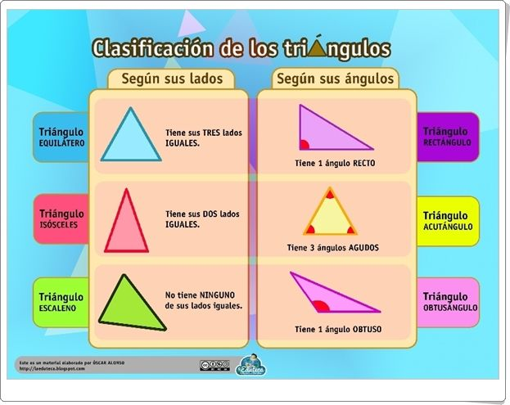
Practica: Clasifica los siguientes triángulos según la medida de sus lados
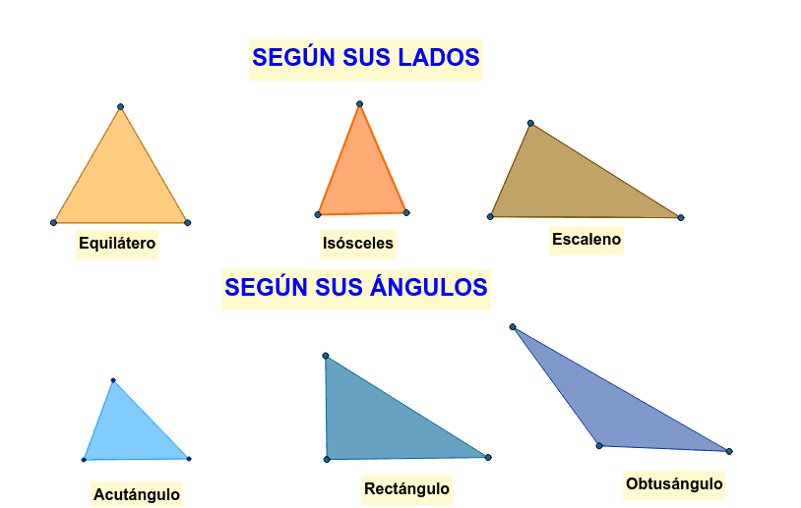

TRIÁNGULOS SEGÚN SUS ÁNGULOS

Practica: Clasifica los siguientes triángulos según sus ángulos.

CUADRILÁTEROS
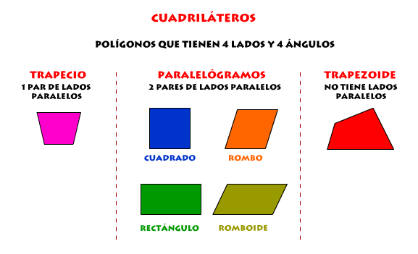

Después de trabajar la clasificación, observar el video para reforzar lo estudiado: https://www.youtube.com/watch?v=FarbqWz-xKI&t=8s

Resolver los siguientes puntos en una hoja de block, recuerda usar la regla:
- Construye un cuadrilátero con solo un par de lados paralelos y clasifícalo
- Construir un triángulo isósceles en el que por lo menos un lado que mida 3 cm. No olvides usar la regla.
- Construir un cuadrilátero con solo un ángulo recto, después clasificarlo.
- Construir un triángulo acutángulo isósceles
- Construir un polígono que no sea triángulo ni cuadrilátero
- Construir un triángulo rectángulo isósceles

Completa:
- Un triángulo cuyos ángulos internos son 20°, 35°, 125° es un triángulo _____________________
- Un triángulo cuyos ángulos internos son 30°, 60°, 90° es un triángulo ______________________
- Un polígono regular de tres lados es un triángulo ______________________

